KATA PENGANTAR
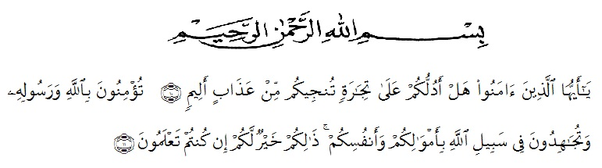

Artinya: “Hai orang-orang yang beriman, sukakah kamu Aku tunjukkan suatu perniagaan yang dapat menyelamatkan kamu dari azab yang pedih? (yaitu) kamu beriman kepada Allah dan Rasul-Nya dan berjihad di jalan Allah dengan harta dan jiwamu. Itulah yang lebih baik bagimujika kamu mengetahuinya”. (As-Shaf 10-11).
Segala Puji bagi Allah SWT yang telah melimpahkan segala karunia-Nya kepada penulis sehingga dapat menyelesaikan penelitian yang berjudul “Pengaruh Kualitas Rasa Produk Mie Gaga Terhadap Kepuasan Konsumen (Studi Kasus di Dusun VI Desa Patumbak Kampung Kec. Patumbak)” dengan lancar tanpa kendala yang berarti. Shalawat serta salam semoga selalu tercurahkan kepada Nabi Muhammad SAW, yang senantiasa membawa kita dari zaman jahiliyah ke zaman yang penuh ilmu dan iman. Penelitian ini bertujuan untuk memenuhi syarat memperoleh gelar Sarjana Manajemen bagi mahasiswa Strata Satu (S1) pada Program Studi Manajemen Fakultas Ekonomi Universitas Muslim Nusantara Al Washliyah.
Penulis menyadari bahwa dalam penulisan ini, banyak mengalami hambatan dan kesulitan yang di hadapi, namun dengan adanya bimbingan dan arahan serta kerjasama dari berbagai pihak, sehingga penelitian ini dapat diselesaikan dengan baik. Oleh karena itu pada kesempatan ini, penulis menyampaikan rasa terima kasih yang tak terhingga kepada :
v
- Bapak Dr. KRT. Hardi Mulyono K. Surbakti selaku Rektor Universitas Muslim Nusantara Al Washliyah Medan
- Ibu Shita Tiara, SE, Ak, M.Si selaku Dekan Fakultas Ekonomi Universitas Muslim Nusantara Al Washliyah Medan
- Bapak Mutawaqil Bilah Tumanggor, SE, MM selaku Ketua Program Studi Manajemen Universitas Muslim Nusantara Al Washliyah Medan
- Ibu Yayuk Yuliana, SE, M.Si selaku Pembimbing I yang telah memberikan masukan dan arahan dalam penelitian ini
- Ibu Horia Siregar, S.Pd, M. Hum selaku Pembimbing II yang telah memberikan masukan dan arahan dalam penelitian ini
- Bapak dan Ibu Dosen Fakultas Ekonomi Universitas Muslim Nusantara Al Washliyah Medan yang selama ini telah memberi kontribusi dan membimbing peneliti dalam perkuliahan.
- Kepala Desa dan Staff Desa Patumbak Kampung Kec. Patumbak yang telah banyak membantu saya dalam penelitian ini
- Yang teristimewa untuk Kedua Orang tua, Ayah Saya Parlaungan Pulungan dan Mama Saya Nurhayati yang selalu mendukung dan mendoakan penulis serta kakak-kakak yang penulis sayangi May Maznah Pulungan, S.Pd.I, Putri Sri Handayani Pulungan, S.Pd, Zainul Adib, S.Pd, Fajar Fernanda Tarigan, S.Kom, serta keponakan Afla Shadiqah yang selalu memberi inspirasi kepada penulis dalam penelitian ini.
vi
- Dan untuk teman-teman seperjuangan Kelas B Manajemen stambuk 2016 yang mewarnai hari-hari penulis selama perkuliahan di Universitas Muslim Nusantara Al Washliyah Medan
Penulis menyadari sepenuhnya bahwa dalam penulisan penelitian ini masih jauh dari sempurna dan banyak kesalahan serta kekurangan baik mengenai isi, tulisan maupun dalam pemakaian bahasa, oleh karena itu kritik dan saran yang sifatnya membangun akan penulis terima demi menyempurnakan penelitian ini dan semoga penelitian ini dapat memberi banyak manfaat bagi yang membutuhkannya.

Medan, September2020
Penulis

Syahnita Najihah Pulungan
NPM : 163114072

vii

